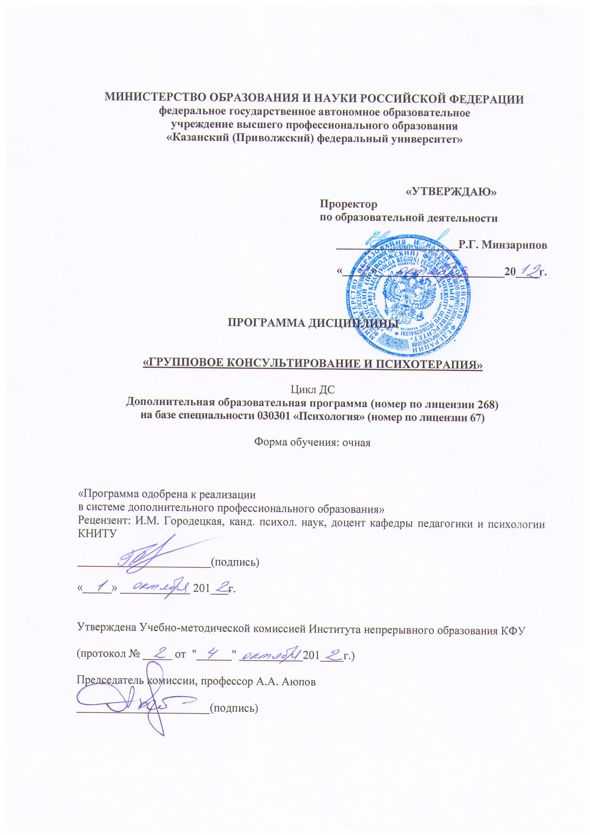

Методические указания (пояснительная записка)
Рабочая программа дисциплины «Групповое консультирование и психотерапия»
Предназначена для студентов Тренинг-центра факультета дополнительного образования ИНО КФУ
На базе специальности 030301.65 – Психолог. Преподаватель психологии
АВТОР: психолог КЦСО «Доверие», психолог высшей категории, Р.Л. Хуснутдинов.

КРАТКАЯ АННОТАЦИЯ
Такая форма работы как групповое консультирование и групповая психотерапия, вне зависимости от направления психотерапии занимает важное место среди современных методов психологической помощи и поддержки.
Цель дисциплины: сформировать ориентировочную основу использования методов и техник группового психологического консультирования в профессиональной деятельности.

Задачи:
- Усвоение знаний о теоретических основах группового психологического консультирования, стадиях развития и механизмах функционирования группы
- Овладение приемами социально-психологической диагностики и технологиями психологического сопровождения участников групповой работы.
- Освоение навыков поддержания консультативного контакта с детьми разного возраста
- Освоение методов и приемов работы со взрослыми и технологиями сохранения профессионального здоровья

1. Требования к уровню подготовки студента, завершившего изучение дисциплины «Групповое консультирование и психотерапия»:
Студенты, завершившие изучение данной дисциплины должны:
- знать теоритические и практические основы групповой психотерапии
-знать показания и ограничения групповой психотерапиии консультирования
-знать основные виды групп и их цели.
- уметь применять методы и техники группового консультирования.
- иметь представление о групповой психотерапии, групповой динамике, формах и методах работы
- обладать навыками группового консультирования.

2. Объем дисциплины и виды учебной работы (в часах) - 36
Форма обучения - дополнительное образование
Количество семестров 1
Форма контроля – зачет
4 семестр

№ | Виды учебных занятий | Количество часов
1 | Всего часов по дисциплине | 36
2 | Самостоятельная работа | 12
3 | Аудиторных занятий | 24
 | В том числе  -лекций | 12
 | - практических занятий | 12

